#### [[Servlet 生命周期、工作原理](http://www.cnblogs.com/xuekyo/archive/2013/02/24/2924072.html)](http://www.cnblogs.com/chinafine/archive/2010/09/02/1815980.html)

http://www.cnblogs.com/xuekyo/archive/2013/02/24/2924072.html

1. Servlet 生命周期：Servlet 加载--->实例化--->服务--->销毁。
2. init（）：在Servlet的生命周期中，仅执行一次init()方法。它是在服务器装入Servlet时执行的，负责初始化Servlet对象。可以配置服务器，以在启动服务器或客户机首次访问Servlet时装入Servlet。无论有多少客户机访问Servlet，都不会重复执行init（）。
3. service（）：它是Servlet的核心，负责响应客户的请求。每当一个客户请求一个HttpServlet对象，该对象的Service()方法就要调用，而且传递给这个方法一个“请求”（ServletRequest）对象和一个“响应”（ServletResponse）对象作为参数。在HttpServlet中已存在Service()方法。默认的服务功能是调用与HTTP请求的方法相应的do功能。
4. destroy（）： 仅执行一次，在服务器端停止且卸载Servlet时执行该方法。当Servlet对象退出生命周期时，负责释放占用的资源。一个Servlet在运行service()方法时可能会产生其他的线程，因此需要确认在调用destroy()方法时，这些线程已经终止或完成

Tomcat 与 Servlet 是如何工作的：

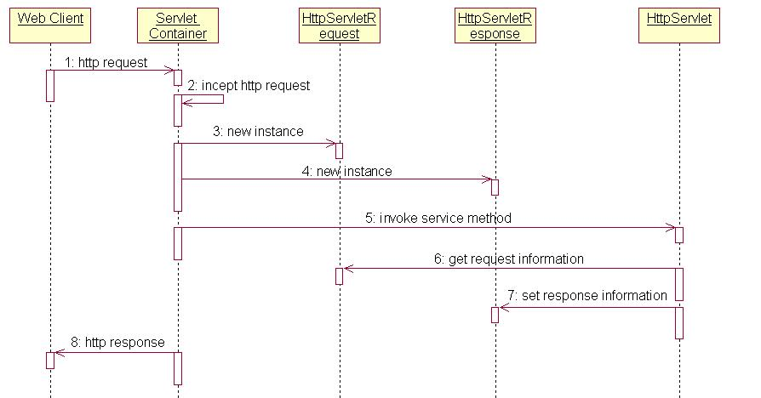

步骤：

1. Web Client 向Servlet容器（Tomcat）发出Http请求
2. Servlet容器接收Web Client的请求
3. Servlet容器创建一个HttpRequest对象，将Web Client请求的信息封装到这个对象中。
4. Servlet容器创建一个HttpResponse对象
5. Servlet容器调用HttpServlet对象的service方法，把HttpRequest对象与HttpResponse对象作为参数传给 HttpServlet 对象。
6. HttpServlet调用HttpRequest对象的有关方法，获取Http请求信息。
7. HttpServlet调用HttpResponse对象的有关方法，生成响应数据。
8. Servlet容器把HttpServlet的响应结果传给Web Client。

Servlet工作原理：

1、首先简单解释一下Servlet接收和响应客户请求的过程，首先客户发送一个请求，Servlet是调用service()方法对请求进行响应的，通过源代码可见，service()方法中对请求的方式进行了匹配，选择调用doGet,doPost等这些方法，然后再进入对应的方法中调用逻辑层的方法，实现对客户的响应。在Servlet接口和GenericServlet中是没有doGet（）、doPost（）等等这些方法的，HttpServlet中定义了这些方法，但是都是返回error信息，所以，我们每次定义一个Servlet的时候，都必须实现doGet或doPost等这些方法。

2、每一个自定义的Servlet都必须实现Servlet的接口，Servlet接口中定义了五个方法，其中比较重要的三个方法涉及到Servlet的生命周期，分别是上文提到的init(),service(),destroy()方法。GenericServlet是一个通用的，不特定于任何协议的Servlet,它实现了Servlet接口。而HttpServlet继承于GenericServlet，因此HttpServlet也实现了Servlet接口。所以我们定义Servlet的时候只需要继承HttpServlet即可。

3、Servlet接口和GenericServlet是不特定于任何协议的，而HttpServlet是特定于HTTP协议的类，所以HttpServlet中实现了service()方法，并将请求ServletRequest、ServletResponse 强转为HttpRequest 和 HttpResponse。

创建Servlet对象的时机：

1. Servlet容器启动时：读取web.xml配置文件中的信息，构造指定的Servlet对象，创建ServletConfig对象，同时将ServletConfig对象作为参数来调用Servlet对象的init方法。
2. 在Servlet容器启动后：客户首次向Servlet发出请求，Servlet容器会判断内存中是否存在指定的Servlet对象，如果没有则创建它，然后根据客户的请求创建HttpRequest、HttpResponse对象，从而调用Servlet 对象的service方法。
3. Servlet Servlet容器在启动时自动创建Servlet，这是由在web.xml文件中为Servlet设置的<load-on-startup>属性决定的。从中我们也能看到同一个类型的Servlet对象在Servlet容器中以单例的形式存在。
4. <servlet>
5. <servlet-name>Init</servlet-name>
6. <servlet-class>org.xl.servlet.InitServlet</servlet-class>
7. <load-on-startup>1</load-on-startup>

</servlet>